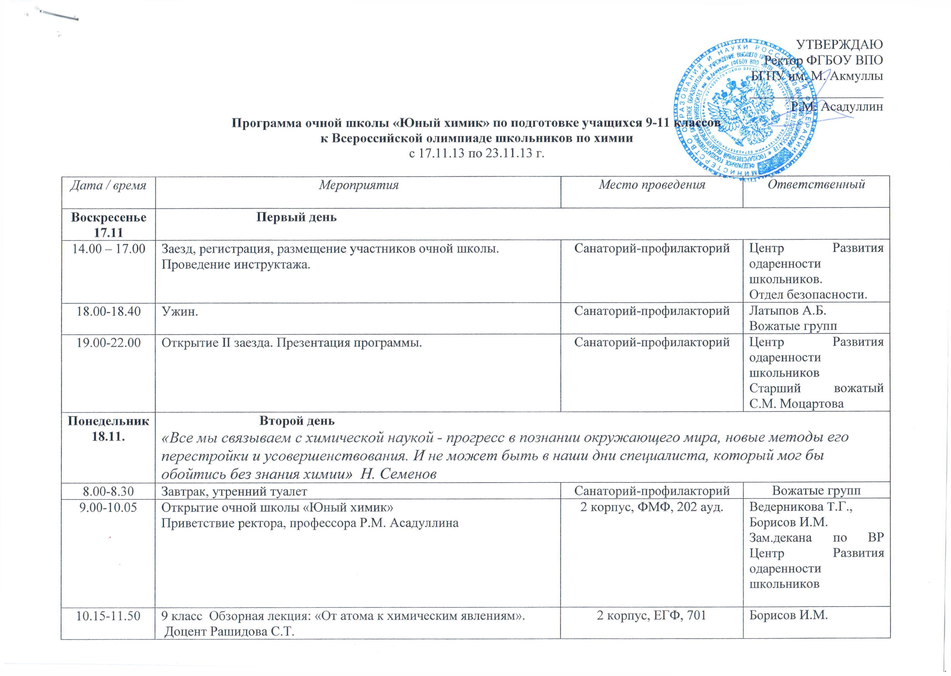
10.15-11.50 | 10 класс Обзорная лекция: «Введение в органическую химию»  Ст. преподаватель Якупова Л.Р. | 2 корпус ЕГФ,708. | Борисов И.М.
 | 11 класс Обзорная лекция. Профессор Борисов И.М. | 2 корпус ЕГФ,704 | Борисов И.М.
12.20-13.55 | 9 класс Химический эксперимент. Доцент Рашидова С.Т. | 2 корпус, ЕГФ, 701 | Борисов И.М.
 | 10 класс Лекция. Ст. преподаватель Якупова Л.Р. | 2 корпус ЕГФ,708. | Борисов И.М.
 | 11 класс Лекция. Народный учитель РБ Л.К. Агадуллина | 2 корпус, ЕГФ,704 | Борисов И.М.
14.00-15.00 | Обед. | Санаторий-профилакторий | Латыпов А.Б.  Вожатые групп
15.30- 17.30 | Экскурсия по ЕГФ. Презентация научно-исследовательских лабораторий кафедры химии. | 2 корпус, ЕГФ, 706,708,712. | Ведерникова Т.Г.,  Борисов И.М..
18.00-19.00 | Ужин. | Санаторий-профилакторий | Латыпов А.Б.  Вожатые групп
19.30 – 21.30 | Тренинг «Осознанный выбор». Тестирование MBTI | Санаторий-профилакторий | Моцартова С.М.
Вторник 19.11. | Третий день,  «Химия - это область чудес, в ней скрыто счастье человечества, величайшие завоевания разума будут сделаны именно в этой области» А. М. Горький
8.00-8.30 | Здоровый завтрак. Викторина с овощами и фруктами. | Санаторий-профилакторий | Латыпов А.Б.  Вожатые групп
9.00-10.05 | 9 класс Лекция. Доцент Рашидова С.Т. | 2 корпус, ЕГФ, 701 ауд | Борисов И.М.
 | 10 класс Лекция. Ст. преподаватель Якупова Л.Р. | 2 корпус, ЕГФ, 708 ауд | Борисов И.М.
 | 11 класс Лекция. Профессор Борисов И.М. | 2 корпус, ЕГФ, 704 ауд | Борисов И.М.
10.15-11.50 | 9 класс Практическое занятие. Доцент Рашидова С.Т. | 2 корпус, ЕГФ, 701ауд | Борисов И.М.
 | 10 класс Лабораторная работа.  Ст. преподаватель Якупова Л.Р. | 2 корпус, ЕГФ, 708 ауд. | Борисов И.М.
 | 11 класс Практика по физической химии  Ст. преподаватель Г.Р. Шаяхметова | 2 корпус, ЕГФ, 704ауд | Борисов И.М.
12.20-13.55 | 9 класс Лабораторная работа. Доцент Рашидова С.Т. | 2 корпус, ЕГФ, 701 ауд. | Борисов И.М.
 | 10 класс Лекция. Народный учитель РБ Л.К. Агадуллина | 2 корпус, ЕГФ, 708 ауд | Борисов И.М.
 | 11 класс Практика по физической химии  Ст. преподаватель Г.Р. Шаяхметова | 2 корпус, ЕГФ, 704ауд | Борисов И.М.
14.00-15.00 | Обед. Рацион питания для химика. | Санаторий-профилакторий | Латыпов А.Б.  Моцартова С.М.  Вожатые групп
15.30-16.00 | Самостоятельная работа школьников | Санаторий-профилакторий | Вожатые групп
16.30- 19.00 | Девушки  - Экскурсия по СОКу (бассейн, тренажерный зал, тир).  Встреча с директором спортклуба «Арслан».  Юноши  - Экскурсия на БСТ, студия «Тамыр». | СОК БГПУ им. М. Акмуллы  ГУП ТРК Башкортостан | Каримов Р.А.  Никитина С.Ю.  Ишбаев З.З.
19.00-20.00 | Ужин | Санаторий-профилакторий | Вожатые групп
20.30-22.00 | Интеллектуальная игра «Казино-шоу» | Санаторий-профилакторий | Ишбаев З.З.,  Дударенко А.В.
Среда  20.11. | Четвертый день  «Химии никоим образом научиться невозможно, не видав самой практики и не принимаясь за химические операции». (М. В. Ломоносов)
8.00-8.30 | Завтрак, утренний туалет. | Санаторий-профилакторий | Латыпов А.Б.
9.00-10.05 | 9 класс Лекция. Доцент Рашидова С.Т | 2 корпус, ЕГФ, 701 ауд | Борисов И.М.
 | 10 класс Лекция. Ст. преподаватель Якупова Л.Р. | 2 корпус, ЕГФ, 708 ауд. | Борисов И.М.
 | 11 класс Лекция профессор Борисов И.М. | 2 корпус, ЕГФ, 704ауд | Борисов И.М.
10.15-11.50 | 9 класс Решение задач. Доцент Рашидова С.Т | 2 корпус, ЕГФ, 701 ауд | Борисов И.М.
 | 10 класс Лекция. Ст. преподаватель Якупова Л.Р. | 2 корпус, ЕГФ, 708 ауд | Борисов И.М.
 | 11 класс Практика по физической химии ст. преподаватель Г.Р. Шаяхметова | 2 корпус, ЕГФ, 713ауд | Борисов И.М.
12.20-13.55 | 9 класс Лабораторная работа. Доцент Рашидова С.Т | 2 корпус, ЕГФ, 701 ауд | Борисов И.М.
 | 10 класс Лабораторная работа. Ст. преподаватель Якупова Л.Р. | 2 корпус, ЕГФ, 708 ауд | Борисов И.М.
 | 11 класс Практика по физической химии ст. преподаватель Г.Р. Шаяхметова | 2 корпус, ЕГФ, 713ауд | Борисов И.М.
14.00-15.00 | Обед. | Санаторий-профилакторий | Латыпов А.Б.  Вожатые групп
15.30-16.00 | Самостоятельная работа школьника | Санаторий-профилакторий | Вожатые групп
16.30- 19.00 | Юноши  - Экскурсия по СОКу. Встреча с директором спортклуба «Арслан».  Девушки  - Экскурсия на БСТ, студия «Тамыр». | СОК БГПУ им. М. Акмуллы  ГУП ТРК Башкортостан | Каримов Р.А.  Никитина С.Ю.  Ишбаев З.З.
19.00-19.45 | Ужин. | Санаторий-профилакторий | Латыпов А.Б.  Вожатые групп
20.00-21.30 | Химическая викторина «Знаешь ли ты химию?». | Санаторий-профилакторий | Якупова Л.Р., студенты 4 курса
Четверг  21.11. | Пятый день  «Химия дает в руки человеку огромные возможности и силы, но при этом требует грамотного, ответственного их использования».
8.00-8.30 | Завтрак, утренний туалет | Санаторий-профилакторий | Латыпов А.Б.  Вожатые групп
9.00-10.05 | 9 класс Лекция. Доцент Рашидова С.Т. | 2 корпус, ЕГФ, 701 ауд | Борисов И.М.
 | 10 класс Лекция. Ст. преподаватель Якупова Л.Р. | 2 корпус, ЕГФ, 708 ауд | Борисов И.М.
 | 11 класс Экскурсия в институт нефтехимии и катализа.  Шарипов Р.А. | Институт нефтехимии и катализа РАН | Борисов И.М.
10.15-11.50 | 9 класс Лабораторная работа. Доцент Рашидова С.Т. | 2 корпус, ЕГФ, 701 ауд | Борисов И.М.
 | 10 класс Лабораторная работа. Ст. преподаватель Якупова Л.Р. | 2 корпус, ЕГФ, 708 ауд | Борисов И.М.
12.20-13.55 | 9 класс Лабораторная работа. Доцент Рашидова С.Т. | 2 корпус, ЕГФ, 701 ауд | Борисов И.М.
 | 10 класс Лабораторная работа. Ст. преподаватель Якупова Л.Р. |  | Борисов И.М.
14.00-14.40 | Обед | Санаторий-профилакторий | Латыпов А.Б.  Вожатые групп
15.15-16.30 | Презентация Факультета психологии. Встреча с психологами. | Факультет психологии  Актовый зал | Моисеева Н.Н.
17.30-18.00 | Самостоятельная работа.
18.00 – 19. 00 | Ужин | Санаторий-профилакторий | Латыпов А.Б.  Вожатые групп
19.00-21.00 | Посещение кинотеатра. |  | Ишбаев З.З.
Пятница 22.11 | Шестой день.  «...Мы уверенны, что химия не остановится в своём дальнейшем развитии» А.М. Бутлеров
8.00-8.30 | Завтрак, утренний туалет. | Санаторий-профилакторий | Латыпов А.Б.
9.00-10.05 | 9 класс Лекция. Доцент Рашидова С.Т. | 2 корпус, ЕГФ, 701 ауд | Борисов И.М.
 | 10 класс Лекция. Ст. преподаватель Якупова Л.Р. | 2 корпус, ЕГФ, 708 ауд | Борисов И.М.
 | 11 класс Лекция. Профессор. И.М. Борисов | 2 корпус, ЕГФ, 704 ауд | Борисов И.М.
10.15-11.50 | 9 класс Семинарское занятие. Доцент Рашидова С.Т. | 2 корпус, ЕГФ, 701 ауд | Борисов И.М.
 | 10 класс Экскурсия в институт нефтехимии и катализа.  Шарипов Р.А | Институт нефтехимии и катализа РАН | Борисов И.М.
 | 11 класс Практика по физической химии.  Ст. преподаватель Г.Р. Шаяхметова | 2 корпус, ЕГФ, 704 ауд | Борисов И.М.
12.20-13.55 | 9 класс Лабораторная работа. Доцент Рашидова С.Т. | 2 корпус, ЕГФ, 701 ауд | Борисов И.М.
 | 11 класс Практика по физической химии.  Ст. преподаватель Г.Р. Шаяхметова | 2 корпус, ЕГФ, 704 ауд | Борисов И.М.
14.00-15.00 | Обед. | Санаторий-профилакторий | Латыпов А.Б.  Вожатые групп
15.00 – 17.00 | Посещение интерактивного музея занимательных наук «Интеллектус» | Степана Кувыкина, 11 | Ишбаев З.З.
18.00 – 18.45 | Ужин. | Санаторий-профилакторий | Латыпов А.Б.
19.00-22.00 | Посвящение в химики «Проникнемся духом химии». | Санаторий-профилакторий | Борисов И.М.,  Моцартова С.М.  Якупова Л.Р.,  студенты
Суббота 23.11. | Седьмой день. День отъезда.
8.00-8.30 | Завтрак, утренний туалет. | Санаторий-профилакторий |  | Латыпов А.Б.  Вожатые групп
9.00-10.05 | 9 класс Лекция. Доцент Рашидова С.Т. | 2 корпус, ЕГФ, 701 ауд |  | Борисов И.М.
 | 10 класс Лекция. Ст. преподаватель Якупова Л.Р. | 2 корпус, ЕГФ, 708 ауд |  | Борисов И.М.
 | 11 класс Публичная лекция по биохимии.  Доцент, к.б.н. Маджар. В.В. | 2 корпус, ЕГФ, 704 ауд |  | Борисов И.М.
10.15-11.50 | 9 класс Практическое занятие | 2 корпус, ЕГФ, 701 ауд |  | Борисов И.М.
 | 10 класс Лекция. Ст. преподаватель Якупова Л.Р. | 2 корпус, ЕГФ, 708 ауд |  | Борисов И.М.
 | 11 класс Публичная лекция по биохимии.  Доцент, к.б.н. Маджар. В.В. | 2 корпус, ЕГФ, 704 ауд |  | Борисов И.М.
12.00-13.00 | Закрытие программы. Вручение сертификатов. | 2 корпус, ЕГФ, 605 ауд |  | Ведерникова Т.Г.,  Борисов И.М.  Центр Развития одаренности школьников
13.30 – 14.00 | Обед | Санаторий-профилакторий |  | Латыпов А.Б.  Вожатые групп
14.00 – 17.00 | Отъезд участников заезда | Санаторий-профилакторий |  | Центр Развития одаренности школьников

